МУНИЦИПАЛЬНОЕ АВТОНОМНОЕ ОБЩЕОБРАЗОВАТЕЛЬНОЕ УЧРЕЖДЕНИЕ ЛИЦЕЙ № 109
(МАОУ Лицей № 109)

УТВЕРЖДАЮ
Директор МАОУ Лицея № 109
__________________С.С. Чудинова

Положение

об оценивании и аттестации по физической культуре обучающихся, отнесенных к специальной медицинской группе и освобожденных от занятий на длительное и короткое время.

- Общие положения.
  - Положение об оценивании и аттестации по физической культуре обучающихся, отнесенных к специальной медицинской группе и освобожденных от занятий на длительное и короткое время (далее – Положение) устанавливает порядок посещения учебных занятий по физической культуре и порядок промежуточной и итоговой аттестации учащихся по физической культуре.
1.2 Настоящее Положение разработано в соответствии со следующими нормативными и правовыми актами:
- Федеральным законом № 273-ФЗ от 29.12.2012г. «Об образовании в Российской Федерации»;
- Федеральным Законом Российской Федерации № 329-ФЗ от 04.12.2007г. «О физической культуре и спорте в Российской Федерации»;
- Приказом Министерства образования и науки Российской Федерации № 2106 от 28.12.2010г. «Об утверждении федеральных требований к образовательным учреждениям в части охраны здоровья обучающихся, воспитанников»;
- Приказом Минздрава России N 1346н от 21.12.2012г. "О Порядке прохождения несовершеннолетними медицинских осмотров, в том числе при поступлении в образовательные учреждения и в период обучения в них";
- Письмом Министерства образования Российской Федерации от 31.10. 2003 г. №13-51- 263/123 «Об оценивании и аттестации учащихся, отнесенных по состоянию здоровья к специальной медицинской группе для занятий физической культурой»;
- Письмом Министерства образования и науки Российской Федерации № МД-583/19 от
30 мая 2012 г. о методических рекомендациях «Медико-педагогический контроль организации занятий физической культурой обучающихся с отклонениями в состоянии здоровья»;
- Медицинские группы для занятий физической культурой.
  - С целью объективного индивидуального оценивания каждого школьника все обучающиеся, в зависимости от состояния здоровья, делятся на три медицинские группы: основную, подготовительную и специальную. Отнесение ребенка к соответствующей группе здоровья происходит на основании предоставленных медицинских справок, заключений МСЭ и листа здоровья в журнале, заполненного классным руководителем на основе информации медицинского персонала школы. Классный руководитель в обязательном порядке доводит информацию до учителя физической культуре о состоянии здоровья детей класса. Заместитель директора по УВР контролирует выполнение учителем физической культуры соблюдение требований к ученикам, которые имеют разные группы здоровья. (Справки об отнесении учащегося к подготовительной, специальной медицинских группам или освобождении от занятий на длительное время (год) должны ежегодно подтверждаться).
  - Задания на уроке для обучающихся, отнесенных к различным группам здоровья, отличаются объемом и структурой физической нагрузки, а также требованиями к уровню освоения учебного материала.
  - Обучающиеся, имеющие удовлетворительное состояние здоровья, относятся к основной медицинской группе. Обучающиеся, с недостаточным физическим развитием и низкой физической подготовленностью или имеющие незначительные отклонения в состоянии здоровья, относятся к подготовительной медицинской группе. Этой категории обучающихся разрешается заниматься физической культурой по программе дня основной группы с учетом некоторых ограничений в объеме и интенсивности физических нагрузок (в том числе временных).

Обучающиеся, которые на основании медицинского заключения о состоянии их здоровья не могут заниматься физической культурой по программе для основной группы, относятся к специальной медицинской группе (СМГ). Специальную медицинскую группу разделяют на две подгруппы: подгруппу "А" (обучающиеся с обратимыми заболеваниями, которые после лечебно-оздоровительных мероприятий могут быть переведены в подготовительную группу) и подгруппу "Б" (обучающиеся с патологическими отклонениями, т.е. необратимыми заболеваниями).
Обучающимся специальной медицинской группы «А» разрешается заниматься на основном уроке для всего класса с письменного разрешения родителей (законных представителей) учащегося. Физические упражнения подбираются индивидуально в соответствии с показаниями и противопоказаниями при конкретных заболеваниях. (Приложение 1,2)
Занятия физической культурой обучающихся специальной медицинской группы «Б» проводятся в медицинских учреждениях (детская поликлиника, врачебно- физкультурный диспансер и др.).

- ​Требования к внешнему виду и посещению уроков физической культуры.

  - Уроки физической культуры посещают все обучающиеся, имея с собой спортивную форму в соответствии с погодными условиями, видом спортивного занятия или урока, согласно требованиям техники безопасности и охраны труда.
  - Спортивная форма учащихся включает в себя: спортивный костюм, футболку, носки, спортивную обувь (кеды или кроссовки).
Для улицы (осенний и весенний период) - спортивный костюм, майка, носки, кеды (кроссовки), в соответствии с погодой шапки, перчатки.
Для улицы (зимний период) – куртка и шапка для занятий на лыжах, теплые носки и перчатки, нательное бельё в соответствии с погодой.
  - При пропуске уроков физической культуры учащийся обязан подтвердить причину отсутствия заверенной медицинской справкой или иным официальным документом, который передаётся классному руководителю. Классный руководитель доводит информацию до учителя физической культуры. Заместитель директора по УВР контролирует выполнение учителем физической культуры соблюдение требований к ученикам, которые имеют освобождение от практических занятий по физической культуре на кратковременный или длительный периоды.
  - Учащиеся, временно освобождённые от физической нагрузки, от предмета
«физическая культура» не освобождаются. Учитель физической культуры определяет вид, степень и уровень физических или иных занятий с данными обучающимися на предстоящий урок (теоретическое изучение материала, оказание посильной помощи в судействе или организации урока).
  - Все обучающиеся, освобождённые от физических нагрузок, находятся в помещении спортивного зала или на спортивной площадке под присмотром учителя физической культуры. Отсутствие освобожденных учащихся на уроке физической культуры (стоящим по расписанию первым или последним) разрешается только по заявлению родителей (законных представителей) (с полной ответственностью за жизнь и здоровье ребенка) по согласованию с администрацией школы. Копия заявления с резолюцией администрации образовательной организации передается учителю физической культуры.

- Оценивание учащихся 2-9 классов, освобожденных от занятий физкультурой на короткий и/или длительный срок.
  - Положительная отметка обучающимся, освобождённым от физических нагрузок на краткий период времени выставляется в зависимости от следующих конкретных условий:
а) регулярное посещение обучающимся занятий по физической культуре.

б) старательное выполнение обучающимся указаний учителя.
в) овладение обучающимся доступными ему навыками самостоятельных занятий оздоровительной или корригирующей гимнастики.
г) обучающимся изучившим необходимые теоретические знания в области физической культуры и спорта в форме письменного сообщения или доклада.
д) обучающимся оказывающим посильную помощь в судействе или организации урока.
  - Если учащийся имеет длительное освобождение и не присутствует на уроках физкультуры или не имеет возможности выполнять задания учителя, то выставление отметки происходит на основании выполнения реферата.
  - Порядок выполнения и сдачи домашнего задания (письменное сообщение, доклад).
После предоставления справки об освобождении от занятий физкультурой или обоснованного заявления от родителей (подтвержденного в дальнейшем справкой от врача), учитель выдает ученику теоретические вопросы по изучаемым темам.
Задания, выдаваемые ученикам, соответствуют программе, результатам обучения и возрасту учащихся, выполняются в тетрадях и/или на отдельных чистых листах формата А4 эстетически оформленных.
  - Обучающиеся, освобожденные на текущее полугодие и/или учебный год на основании справки медицинской комиссии, по желанию могут быть аттестованы на основании выполнения реферата.
  - При участии обучающегося в очных, заочных олимпиадах, конкурсах, творческих проектах, конференциях, в том числе и дистанционных, по физической культуре учитель может засчитать их как выполнение письменных заданий или сообщений (докладов).
  - Требования к подготовке и выполнению письменных сообщений, докладов по физической культуре:
    - Тема письменного сообщения, доклада определяется учителем физкультуры исходя из содержания программного материала.
    - Письменное сообщение, доклад являются самостоятельной работой обучающегося. Одно письменное сообщение готовится учащимся при наличии справки об освобождении от физических упражнений на 1 неделю. При этом ученик находится в спортивном зале, оказывает посильную помощь в судействе или организации урока. Письменное сообщение готовится в объёме не более 2-х страниц печатного текста (14 шрифт, 1,5 интервал).
    - Один доклад готовится учащимся при наличии справки об освобождении от физических упражнений на 1 месяц. При этом ученик находится в спортивном зале, оказывает посильную помощь в судействе или организации урока. Доклад не более 4 страниц печатного текста (14 шрифт, 1,5 интервал).
    - Защита своей работы проводится в форме устного сообщения, печатный материал сдается учителю физической культуры.
  - При оценивании знаний по предмету «Физическая культура» учитываются следующие показатели: глубина, полнота, аргументированность, умение использовать их применительно к конкретным случаям и занятиям физическими упражнениями.
Оценка «5» (отлично)
За ответ, в котором учащийся демонстрирует глубокое понимание сущности материала, логично его излагает, используя в деятельности.
Оценка «4» (хорошо)
За тот же ответ, если в нем содержатся небольшие неточности и незначительные ошибки.
Оценка «3» (удовлетворительно)
За ответ, в котором отсутствует логическая последовательность, имеются пробелы в знании материала, нет должной аргументации и умения использовать знания на практике.
Оценка «2» (неудовлетворительно)

За незнание материала программы, отказ от выполнения задания учителя.

- Оценивание учащихся, освобожденных от занятий физкультурой на полугодие и/или учебный год.
  - Если учащийся имеет освобождение, но присутствует на уроке физкультуры и выполняет посильные задания учителя, то оценивание происходит на уроке.
  - Положительная отметка обучающимся, освобождённым от физических нагрузок выставляется в зависимости от следующих конкретных условий:
а) регулярное посещение обучающимся занятий по физической культуре. б) старательное выполнение обучающимся указаний учителя.
в) овладение обучающимся доступными ему навыками самостоятельных занятий оздоровительной или корригирующей гимнастики.
г) обучающимся изучившим необходимые теоретические знания в области физической культуры и спорта.
д) обучающимся оказывающим посильную помощь в судействе или организации урока.
В случае частичного выполнения посильных заданий (недостаточного количества оценок) учитель физической культуры имеет право выбрать один из пунктов (5.6 или 5.7) для аттестации обучающегося.
  - Если учащийся имеет освобождение и не присутствует на уроках физкультуры или не имеет возможности выполнять задания учителя, то выставление отметки происходит на основании выполнения реферата по изучаемым темам.
  - При участии обучающегося в очных, заочных олимпиадах, конкурсах, творческих проектах, конференциях, в том числе и дистанционных, по физической культуре учитель может засчитать их как выполнение реферата.
  - Порядок выполнения и сдачи рефератов (при освобождении учащихся от уроков физической культуры на полугодие и/или год).
Учащиеся сдают по 1 реферату за полугодие.
В начале курса во время консультаций учитель предлагает учащемуся тему реферата, знакомит с правилами оформления рефератов, при необходимости помогает ученику составить план реферата.
Реферат должен быть сдан на ознакомление членам комиссии за две недели до окончания полугодия.
Защита реферата происходит публично.
- Требования к выполнению реферата по физической культуре.
Рефераты по физической культуре пишут как обучающиеся, отнесенные к специальной медицинской группе, так и освобожденные от занятий по физической культуре на длительный период.
  - Цель реферата: провести углубленное изучение проблемы, гипотезы или выбранного вида спорта.
- Правильно сформулировать тему реферата (согласно с учителем).
- Составить план реферата, который должен как можно полнее раскрыть тему теоретической или исследовательской работы.
Примерный план:
- В вводной части – ответить на вопрос: почему эта тема так важна для общества и тебя лично.
- Краткая характеристика вида спорта или оздоровительной системы, еѐ особенности, разновидности и основные правила.
- История развития и состояние на сегодняшний день, достижения и перспективы развития в будущем (школы, город, Россия, мир + выбор, олимпийские достижения – обязательно).
- Значение данного вида спорта или оздоровительной системы для развития у спортсменов:

а) физических качеств (быстроты, выносливости и т.п.);
б) основы техники или системы упражнений по данному виду спорта;
в) развитие психологических, эстетических, нравственных (личностных) качеств; г) основы тактических действий при взаимодействии, играя в нападении и защите;
д) требования по технике безопасности при проведении самостоятельных занятий и тренировок и на соревнованиях данного вида спорта.
- Заключение: значение данного вида спорта (системы упражнений) для физического и личностного развития. Достижения школы (команды, личностные достижения, планы на будущее).
- Исследование через анкету: насколько популярен данный вид спорта (система упражнений) среди учеников вашего класса (параллели), школы и выясните причины высокой (низкой) популярности данного вида спорта.
  - При оценивании реферата учитывается
    - правильность оформления;
    - соответствие содержания поставленным перед учеником в начале курса задачам (соответствие плану);
    - выполнение реферата на оценку «5» (отлично) предполагает обязательное выполнение 6 –го пункта;
    - устный ответ (краткий обзор написанного реферата, ответы на вопросы по реферату).

- Аттестация учащихся отнесенных к специальной медицинской группе.
Учащиеся, отнесенные по состоянию здоровья к специальной медицинской группе, аттестовываются по результатам выполнения требований учебных программ по СМГ.
  - Ученики посещающие уроки физической культуры.
Основной акцент в оценивании учебных достижений обучающихся, имеющих выраженные отклонения в состоянии здоровья, делается на стойкой их мотивации к занятиям физическими упражнениями и динамике их физических возможностей. При самых незначительных положительных изменениях в физических возможностях обучающихся, которые обязательно должны быть замечены учителем и сообщены обучающемуся (родителям), выставляется положительная отметка. Положительная отметка должна быть выставлена также обучающемуся, который не продемонстрировал существенных сдвигов в формировании навыков, умений и развитии физических качеств, но регулярно посещал занятия по физической культуре, старательно выполнял задания учителя, овладел доступными ему навыками самостоятельных занятий оздоровительной или корригирующей гимнастики, необходимыми в области физической культуры.
  - Ученики не посещающие уроки физической культуры оцениваются согласно разделам 5 настоящего Положения.

- Выставление пропусков и оценок обучающимся, освобожденным от занятий физкультурой в журналы.

  - Если учащийся имеет кратковременное освобождение (до 1 четверти), присутствует/ отсутствует на уроках физкультуры и выполняет/ не выполняет посильные задания учителя, то в журнал выставляются пропуски или оценки так же как учащимся основной группы.
  - Если учащийся имеет освобождение и не присутствует на уроках физкультуры длительное время (более 1 четверти), то пропуски в журнал не выставляются, а оценки за теоретический материал выставляются в клетки, соответствующим содержанию и требованиям реферата п.6.
  - При выставлении четвертной, полугодовой, годовой и итоговой отметки по физической культуре учитывается прилежание, усердие в работе над собой и выполнение

всех рекомендаций учителя физической культуры. Все учащиеся, освобожденные от физических нагрузок, в конце каждой учебной четверти, полугодия и в конце учебного года получают итоговые оценки по указанным выше заданиям и выполненным домашним заданиям. Итоговые оценки учащихся выпускных классов выставляются в аттестат.

Приложение 1
Об оценивании и аттестации учащихся, отнесенных по состоянию здоровья
к специальной медицинской группе для занятий физической культурой.
Письмо Минобразования России от 31.10.2003 г. № 13-51-263/123
В целях дифференцированного подхода к организации уроков физической культуры все обучающиеся общеобразовательных учреждений в зависимости от состояния здоровья делятся на три группы: основную, подготовительную и специальную медицинскую.
Занятия в этих группах отличаются учебными программами, объемом и структурой физической нагрузки, а также требованиями к уровню освоения учебного материала.
Обучающиеся, имеющие удовлетворительное состояние здоровья, относятся к основной медицинской группе.
Обучающиеся с недостаточным физическим развитием и низкой физической подготовленностью или имеющие незначительные отклонения в состоянии здоровья, относятся к подготовительной медицинской группе. Этой категории обучающихся разрешается заниматься физической культурой по программе для основной группы с учетом некоторых ограничений в объеме и интенсивности физических нагрузок, в том числе временных.
Обучающиеся, которые на основании медицинского заключения о состоянии их здоровья не могут заниматься физической культурой по программе для основной группы (10-15% от общей численности учащихся), относятся к специальной медицинской группе (СМГ).
Специальную медицинскую группу условно можно разделить на две подгруппы: подгруппу «А» (обучающиеся с обратимыми заболеваниями, которые после лечебно- оздоровительных мероприятий могут быть переведены в подготовительную группу) и подгруппу «Б» (обучающиеся с патологическими отклонениями, т.е. необратимыми заболеваниями). Основные задачи физического воспитания учащихся, отнесенных к СМГ:
- укрепление здоровья, ликвидация или стойкая компенсация нарушений, вызванных заболеванием;
- улучшение показателей физического развития;
- освоение жизненно важных двигательных умений, навыков и качеств;
- постепенная адаптация организма к воздействию физических нагрузок, расширение диапазона функциональных возможностей физиологических систем организма;
- закаливание и повышение сопротивляемости защитных сил организма;
- формирование волевых качеств личности и интереса к регулярным занятиям физической культурой;
- воспитание сознательного и активного отношения к ценности здоровья и здоровому образу жизни;
- овладение комплексами упражнений, благоприятно воздействующими на состояние организма обучающегося с учетом имеющегося у него заболевания;
- обучение правилам подбора, выполнения и самостоятельного формирования комплекса упражнений утренней гигиенической гимнастики с учетом рекомендаций врача и педагога;
- обучение способам самоконтроля при выполнении физических нагрузок различного характера;

- соблюдение правил личной гигиены, рационального режима труда и отдыха, полноценного и рационального питания.
Ниже в таблице перечислены некоторые ограничения, накладываемые на занятия физической культурой в зависимости от наиболее часто встречающейся нозологической формы заболевания, а также рекомендуемые виды оздоровительных упражнений. При комплектовании СМГ школьный врач и учитель физической культуры, кроме диагноза заболевания и данных о функциональном состоянии обучающихся, должны также знать уровень их физической подготовленности, который определяется при помощи двигательных тестов. В качестве тестов допустимо использовать только те упражнения, которые с учетом формы и тяжести заболевания не противопоказаны обучающимся.
Общую выносливость обучающегося можно оценить при беге (ходьбе) в течение шести минут. Тестируемый выполняет упражнение в удобном для него темпе, переходя с бега на ходьбу и обратно в соответствии с его самочувствием. Тест выполняется на беговой дорожке стадиона или в спортивном зале образовательного учреждения.
Результатом теста является расстояние, пройденное обучающимся.
Оценку скоростно-силовых качеств, силы мышц обучающегося можно проводить при прыжке в длину с места. Прыжок проводится на нескользкой поверхности. Сделав взмах руками назад, обучающийся резко выносит их вперед и, толкнувшись обеими ногами, прыгает как можно дальше. Результатом является максимальная длина прыжка, которая засчитывается из трех попыток.
Силу мышц рук и плечевого пояса можно оценить с помощью сгибания и разгибания рук в упоре лежа (при выпрямленном туловище). Выполняя упражнения, обучающийся опирается на выпрямленные в локтях руки и носки ног (во время сгибания рук живот не должен касаться пола). Засчитывается количество выполненных упражнений.
Броски и ловля теннисного мяча двумя руками с расстояния 1 метра от стенки в течение 30 секунд в максимальном темпе могут свидетельствовать о координации движений, ловкости, быстроте двигательной реакции. Засчитывается количество пойманных мячей.
Прыжки через скакалку на двух ногах помогают судить о координации движений, ловкости, быстроте двигательной реакции, скоростной выносливости, силе мышц ног. Засчитывается количество прыжков с одной попытки до момента отказа тестируемого.
Приседания, выполненные в произвольном темпе до утомления, позволяют оценить силовую выносливость. Засчитывается количество выполненных упражнений до момента отказа тестируемого.

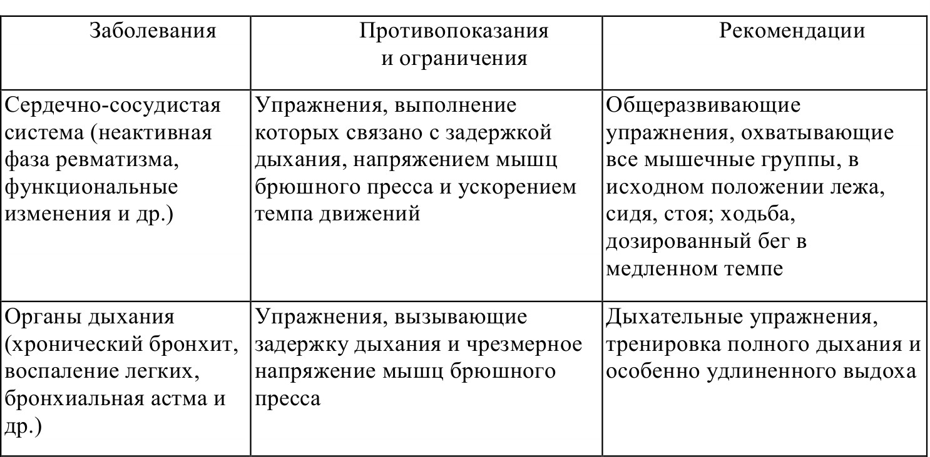

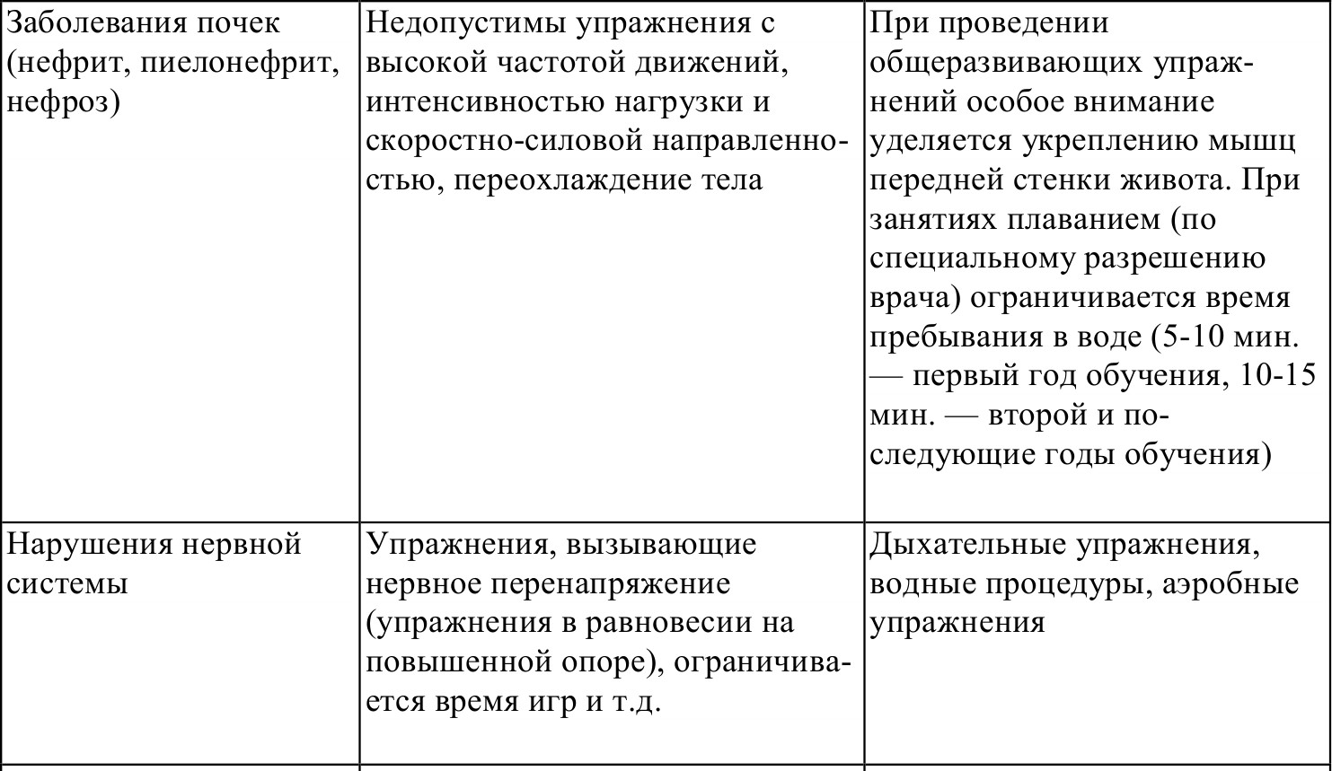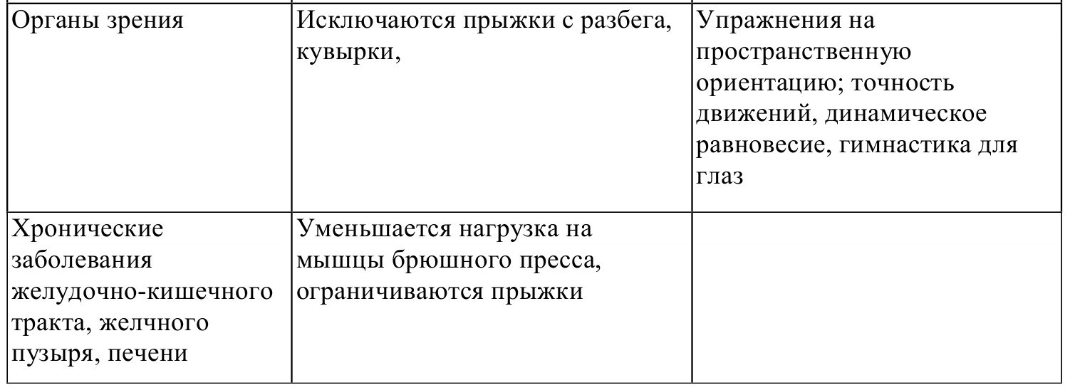

Тесты физической подготовленности для учащихся первого года обучения в составе
СМГ проводятся в декабре и апреле, для второго и последующих лет обучения — в сентябре, декабре и апреле.
Министерство образования Российской Федерации обращает внимание учителей, руководителей общеобразовательных учреждений на ряд особенностей в организации занятий физической культурой в СМГ. Прежде всего, следует иметь в виду то, что дети, которые составляют СМГ, по своим двигательным возможностям не могут сравниться со здоровыми детьми. Общий объем двигательной активности и интенсивность физических нагрузок обучающихся СМГ должны быть снижены по сравнению с объемом нагрузки для школьников основной и подготовительной групп.
В то же время, несмотря на низкий исходный уровень физической подготовленности учащихся СМГ, регулярные занятия физической культурой небольшого объема и

интенсивности позволяют вскоре (через 1,5-2 месяца) заметить положительную динамику в развитии их физических возможностей и общем оздоровлении. Кроме того, каждый из обучающихся СМГ имеет свой набор ограничений двигательной активности, который обусловлен формой и тяжестью его заболевания. Такие ограничения неизбежно накладывают отпечаток на степень развития двигательных навыков и качеств. В силу вышеназванных причин оценивать достижения обучающихся СМГ по критериям, которые используются для выставления отметки основной группы обучающихся, нельзя. Для обучающихся в СМГ в первую очередь необходимо оценить их успехи в формировании навыков здорового образа жизни и рационального двигательного режима.
При выставлении текущей отметки обучающимся СМГ необходимо соблюдать особый такт, быть максимально внимательным, не унижать достоинства ученика, использовать отметку таким образом, чтобы она способствовала его развитию, стимулировала его на дальнейшие занятия физической культурой. Итоговая отметка по физической культуре в группах СМГ выставляется с учетом теоретических и практических знаний (двигательных умений и навыков, умений осуществлять физкультурно- оздоровительную и спортивно-оздоровительную деятельность), а также с учетом динамики физической подготовленности и прилежания.
Основной акцент в оценивании учебных достижений по физической культуре учащихся, имеющих выраженные отклонения в состоянии здоровья, должен быть сделан на стойкой их мотивации к занятиям физическими упражнениями и динамике их физических возможностей. При самых незначительных положительных изменениях в физических возможностях обучающихся, которые обязательно должны быть замечены учителем и сообщены учащемуся (родителям), выставляется положительная отметка.
Положительная отметка должна быть выставлена также обучающемуся, который не продемонстрировал существенных сдвигов в формировании навыков, умений и развитии физических качеств, но регулярно посещал занятия по физической культуре, старательно выполнял задания учителя, овладел доступными ему навыками самостоятельных занятий оздоровительной или корригирующей гимнастики, необходимыми знаниями в области физической культуры.
В аттестаты об основном общем образовании и среднем (полном) общем образовании обязательно выставляется отметка по физической культуре. В соответствии с Положением об итоговой аттестации выпускников основной и средней (полной) обще- образовательной школы выпускники общеобразовательных учреждений могут участвовать в итоговой аттестации по физической культуре, проводимой как экзамен по выбору. Экзамен целесообразно проводить по билетам.
Экзамен проводится во время первых уроков в спортивном зале школы. Школьники приходят на экзамен в спортивной форме. Температура в помещении должна быть не ниже 21 градуса по Цельсию. Для проведения экзамена учитель заранее готовит билеты, в которые включаются теоретический вопрос и практическое задание под условным номером. Практическое задание должно быть доступно и разрешено к выполнению только учащимся с конкретной формой заболевания. Экзамен проводится в присутствии медицинского работника школы. Примерный перечень теоретических вопросов и прак- тических заданий общий для выпускников основной и средней (полной) общеобразовательной школы прилагается. При составлении экзаменационных билетов учитель физической культуры должен учитывать реальное функциональное состояние учащихся и уровень организации образовательного процесса для СМГ в
общеобразовательном учреждении.

Приложение 2

Оценивание на уроке физической культуры
Оценка успеваемости в начальной школе должна складываться главным образом из качественных критериев оценки уровня достижений учащегося, к которым относятся: качество овладения программным материалом, включающим теоретические и методические знания, способы двигательной, физкультурно-оздоровительной и спор- тивной деятельности, а также из количественных показателей, достигнутых в двигательных действиях. Особого внимания должны заслуживать систематичность и регулярность занятий физическими упражнениями и интерес, проявляемый при этом, уме- ния самостоятельно заниматься физическими упражнениями, вести здоровый образ жизни, высокий уровень знаний в области физической культуры и спорта. При оценке
достижений учеников в основном следует ориентироваться на индивидуальные темпы продвижения в развитии их двигательных способностей.
Учитель должен обеспечить каждому ученику одинаковый доступ к основам физической культуры, опираться на широкие и гибкие методы и средства обучения для развития детей с разным уровнем двигательных и психических способностей. На занятиях по физической культуре уже с младшего школьного возраста необходимо принимать во внимание интересы и склонности детей. Учитывая большие индивидуальные различия даже внутри одного возраста, учитель должен стремиться предоставить учащимся разноуровневый по сложности и субъективной трудности усвоения материал программы.
Для этого он может использовать различные организационные формы: объединять учащихся разного возраста и параллельных классов, проводить занятия отдельно для мальчиков и девочек.
Оценка успеваемости по физической культуре в 5—9 классах производится на общих основаниях и включает в себя качественные и количественные показатели: уровень соответствующих знаний, степень владения двигательными умениями и навыками, умение осуществлять физкультурно-оздоровительную и спортивную деятельность, выполнение учебных нормативов. Учитывая психологические особенности подростков, следует глубже аргументировать выставление той или иной оценки, шире привлекать учащихся к оценке своих достижений и достижений товарищей. Оценка должна стимулировать активность подростка, интерес к занятиям физической культурой, желание улучшить собственные результаты. В этой связи при оценке успеваемости учитель должен в большей мере ориентироваться на темпы развития двигательных способностей ученика, поощрять его стремление к самосовершенствованию, к углублению знаний в области физической культуры и ведению здорового образа жизни.
Учитель должен обеспечить каждому ученику одинаковый доступ к основам физической культуры, опираться на широкие и гибкие методы и средства обучения для развития учащихся с разным уровнем двигательных и психических способностей.
Критерии оценивания учебных достижений учащихся по физической культуре.
Учащиеся оцениваются на уроках физической культуры на оценку – 5 (отлично), в зависимости от следующих конкретных условий.
- Имеет с собой спортивную форму в полном соответствии с погодными условиями, видом спортивного занятия или урока.

- Выполняет все требования техники безопасности и правила поведения в спортивных залах и на стадионе. Соблюдает гигиенические правила и охрану труда при выполнении спортивных упражнений занятий.
- Учащийся, имеющий выраженные отклонения в состоянии здоровья, при этом стойко мотивирован к занятиям физическими упражнениями. Есть существенные положительные изменения в физических возможностях обучающихся, которые замечены учителем. Занимается самостоятельно в спортивной секции лицея, спортивной школе города, имеет спортивные разряды или спортивные успехи на соревнованиях любого ранга.
- Постоянно на уроках демонстрирует существенные сдвиги в формировании навыков, умений и в развитии физических или морально-волевых качеств в течение четверти или полугодия. Успешно сдаёт или подтверждает все требуемые на уроках нормативы по физической культуре для своего возраста.
- Выполняет все теоретические или иные задания учителя, овладел доступными ему навыками самостоятельных занятий оздоровительной, или корригирующей гимнастики, оказывает посильную помощь в судействе школьных соревнований между классами или организации классных спортивных мероприятий, владеет необходимыми навыками, теоретическими и практическими знаниями в области физической культуры.
Учащиеся оцениваются на уроках физической культуры на оценку – 4 (хорошо), в зависимости от следующих конкретных условий.
- Имеет с собой спортивную форму в полном соответствии с погодными условиями, видом спортивного занятия или урока.
- Выполняет все требованиям техники безопасности и правила поведения в спортивных залах и на стадионе. Соблюдает гигиенические требования и охрану труда при выполнении спортивных упражнений занятий.
- Учащийся, имеющий выраженные отклонения в состоянии здоровья, при этом мотивирован к занятиям физическими упражнениями. Есть положительные изменения в физических возможностях обучающихся, которые замечены учителем.
- Постоянно на уроках демонстрирует существенные сдвиги в формировании навыков, умений и в развитии физических или морально-волевых качеств в течение четверти или полугодия. Успешно сдаёт или подтверждает 80% всех требуемых на уроках нормативов по физической культуре, для своего возраста.
- Выполняет все теоретические или иные задания учителя, овладел доступными ему навыками самостоятельных занятий оздоровительной, или корригирующей гимнастики, оказывает посильную помощь в судействе или организации урока, владеет также необходимыми теоретическими и практическими знаниями в области физической культуры.
Учащиеся оцениваются на уроках физической культуры на оценку – 3 (удовлетворительно), в зависимости от следующих конкретных условий.
- Имеет с собой спортивную форму не в полном соответствии с погодными условиями, видом спортивного занятия или урока.
- Выполняет все требованиям техники безопасности и правила поведения в спортивных залах и на стадионе. Соблюдает гигиенические требования и охрану труда при выполнении спортивных упражнений занятий.
- Учащийся, имеющий выраженные отклонения в состоянии здоровья, при этом старателен, мотивирован к занятиям физическими упражнениями, есть незначительные, но положительные изменения в физических возможностях обучающегося, которые могут быть замечены учителем физической культуры.

- Продемонстрировал не существенные сдвиги в формировании навыков, умений и в развитии физических или морально-волевых качеств в течение полугодия.
- Частично выполняет все теоретические или иные задания учителя, овладел доступными ему навыками самостоятельных занятий оздоровительной или корригирующей гимнастики, необходимыми теоретическими и практическими
знаниями в области физической культуры.
Учащиеся оцениваются на уроках физической культуры на оценку - 2
(неудовлетворительно), в зависимости от следующих конкретных условий:
- Не имеет с собой спортивной формы в соответствии с погодными условиями, видом спортивного занятия или урока.
- Не выполняет требования техники безопасности и охраны труда на уроках физической культуры.
- Учащийся, не имеющий выраженных отклонения в состоянии здоровья, при этом не имеет стойкой мотивации к занятиям физическими упражнениями и динамике их физических возможностей, нет положительных изменений в физических возможностях обучающегося, которые должны быть замечены учителем.
- Не продемонстрировал существенных сдвигов в формировании навыков, умений и в развитии физических или морально-волевых качеств.
- Не выполнял теоретические или иные задания учителя, не овладел доступными ему навыками самостоятельных занятий оздоровительной или корригирующей гимнастики, необходимыми теоретическими и практическими знаниями в области физической культуры.
Контроль и оценка на занятиях со старшеклассниками используются для того, чтобы закрепить потребность юношей и девушек к регулярным занятиям физическими упражнениями и избранными видами спорта, сформировать у них адекватную самооценку, стимулировать их к индивидуальному самосовершенствованию. При оценке успеваемости следует отдавать предпочтение качественным критериям: степени владения программным материалом, включающим теоретические и методические знания, уровень технико-тактического мастерства, умениям осуществлять физкультурно- оздоровительную и спортивную деятельность. При этом нельзя забывать и о количественных показателях в различных видах двигательных действий. Как и на предыдущих возрастных этапах, юноши и девушки должны поощряться за систематичность и регулярность занятий физическими упражнениями и спортом, умения самостоятельно заниматься, вести здоровый образ жизни, познавательную активность в вопросах физической культуры и укрепления здоровья. Оценивая достижения ученика по физической подготовке, важно не столько учитывать высокий исходный уровень, что само по себе свидетельствует чаще всего о хороших природных задатках, сколько ориентироваться на индивидуальные темпы продвижения (сдвиги) в развитии конкретных кондиционных и координационных способностей.

Перечень вопросов и практических заданий для аттестации выпускников основной и средней (полной) общеобразовательной школы по физической культуре, отнесенных по состоянию здоровья к специальной медицинской группе

Примерные вопросы
Что такое "здоровый образ жизни"?
- Что значит "рациональный режим питания"?
- Что называют "рациональным режимом двигательной активности"?
- Чем характеризуется здоровый досуг?
- Зачем нужно заниматься физической культурой учащимся, которые по состоянию

здоровья отнесены к специальной медицинской группе?
- Какие физические упражнения полезно выполнять с учетом твоего заболевания?
- Какие правила надо соблюдать при составлении и выполнении комплекса корригирующей гимнастики при твоем заболевании?
- Какие правила надо соблюдать при составлении и выполнении комплекса утренней гимнастики при твоем заболевании?
- Как сформировать правильную осанку?
- Какие ты знаешь правила оказания первой медицинской помощи при травме руки (ноги), полученной во время занятий физической культурой?
- Какие меры предосторожности нужно соблюдать при выполнении физических упражнений?
- Какие бывают дыхательные упражнения, зачем они нужны и как выполняются?
- Какие релаксационные упражнения ты знаешь, зачем они нужны и как выполняются?
- Как влияют регулярные занятия физической культурой на состояние организма?
- Что такое физическая подготовленность и как ее оценивают?
- Какие ты знаешь основные физические качества?
- Как можно контролировать свое состояние во время занятий физической культурой?
- Какие виды оздоровительной физической культуры тебе известны?

Примерные виды практических заданий (выполняются при отсутствии противопоказаний)

- Комплекс упражнений ежедневной утренней зарядки.
- Комплекс упражнений дыхательной гимнастики.
- Комплекс упражнений корригирующей гимнастики (при конкретном заболевании).
- Комплекс упражнений для развития силы рук (ног, спины, брюшного пресса).
- Комплекс упражнений для развития координации движений.
- Комплекс упражнений для развития быстроты.
- Комплекс упражнений для развития общей выносливости.
- Комплекс упражнений для развития гибкости.
- Комплекс упражнений для формирования правильной осанки.
- Комплекс упражнений для профилактики плоскостопия.
- Самостоятельно составить комплекс упражнений утренней зарядки (из предложенного набора физических упражнений) и выполнить его.
- Показать способы оказания первой медицинской помощи при травме руки.
- Показать способы оказания первой медицинской помощи при травме ноги.
- Выполнить упражнения из изученных подвижных игр (броски мяча в баскетбольное кольцо; ведение мяча в баскетболе; подача мяча в волейболе; прием мяча в волейболе; элементы челночного бега и т.п.).
- Выполнить броски теннисного мяча в цель (без учета результата).

